АДМИНИСТРАЦИЯ
Саянского района

ПОСТАНОВЛЕНИЕ
с. Агинское

08.05.2019 № 213-п

«Об утверждении схем и реестра размещения

контейнерного оборудования для временного

хранения твердых коммунальных отходов

на территории Кулижниковского сельсовета»

В соответствии с Федеральным законом от 06.10.2003 г. №131-ФЗ «Об общих принципах организации местного самоуправления в Российской Федерации, Федеральным законом от 24.06.1998 г. №89-ФЗ (в ред. от 25.12.2018 г.) «Об отходах производства и потребления», Федеральным законом от 30.03.1999 г. №52-ФЗ «О санитарно-эпидемиологическом благополучии населения», постановлением Правительства Российской Федерации от 31.08.2018 г. №1039 «Об утверждении Правил обустройства мест (площадок) накопления твердых коммунальных отходов и ведения их реестра», СанПиН 42-128-4690-88 «Санитарные правила содержания территорий населенных мест», в целях упорядочения работы по сбору и вывозу твердых коммунальных отходов, предотвращению вредного воздействия отходов на окружающую среду и здоровья населения, обеспечению чистоты и порядка на территории Кулижниковского сельсовета, руководствуясь статьями 62, 81 Устава муниципального образования Саянский район Красноярского края, ПОСТАНОВЛЯЮ:
1. Утвердить реестр размещения контейнерного оборудования для временного хранения твердых коммунальных отходов на территории Кулижниковского сельсовета согласно приложению №1 к настоящему постановлению.
2. Утвердить схемы размещения контейнерного оборудования для временного хранения твердых коммунальных отходов на территории Кулижниковского сельсовета согласно приложениям №2; №3 к настоящему постановлению.
3. Контроль за исполнением настоящего постановления возложить на заместителя главы района по оперативному управлению (Захаров А.Г.).
4. Настоящее постановление вступает в силу со дня подписания, подлежит официальному опубликованию в общественно-политической газете Саянского района «Присаянье» и подлежит размещению на официальном веб-сайте www.adm-sayany.ru.

Глава района И.В. Данилин

Приложение №1
к постановлению
администрации Саянского района
от 08.05.2019 № 213-п

Реестр контейнерного оборудования
для накопления твердых коммунальных отходов
на территории Кулижниковского сельсовета Саянского района Красноярского края

№ п/п | Место расположения контейнерного оборудования |  |  |  |  | Контейнеры для несортированных отходов
 | Муниципальное образование | Населенный пункт | Улица | Дом | Корпус/ Строение | № места контейнерного оборудования | Кол-во | Емкость (отдельного контейнера)
1 | Саянский район | с. Кулижниково | Советская | 7 |  | 1 | 2 | 0,75
2 | Саянский район | с. Кулижниково | Советская | 31 |  | 2 | 2 | 0,75
3 | Саянский район | с. Кулижниково | Советская | 41 |  | 4 | 2 | 0,75
4 | Саянский район | с. Кулижниково | Советская | 51 |  | 5 | 2 | 0,75
5 | Саянский район | с. Кулижниково | Советская | 67 |  | 11 | 2 | 0,75
6 | Саянский район | с. Кулижниково | Советская | 89 |  | 12 | 2 | 0,75
7 | Саянский район | с. Кулижниково | Советская | 107 |  | 13 | 2 | 0,75
8 | Саянский район | с. Кулижниково | Школьная | 3 | 1 | 3 | 2 | 0,75
9 | Саянский район | с. Кулижниково | Молодежная | 1 | 1 | 7 | 2 | 0,75
10 | Саянский район | с. Кулижниково | Молодежная | 5 | 1 | 8 | 2 | 0,75
11 | Саянский район | с. Кулижниково | Молодежная | 13 | 2 | 9 | 2 | 0,75
12 | Саянский район | с. Кулижниково | Молодежная | 23 | 2 | 10 | 2 | 0,75
13 | Саянский район | с. Кулижниково | Трактовая | 5 | 2 | 6 | 2 | 0,75
14 | Саянский район | д. Орловка | Центральная | 3 |  | 14 | 2 | 0,75
15 | Саянский район | д. Орловка | Центральная | 15 |  | 15 | 2 | 0,75
16 | Саянский район | д. Орловка | Центральная | 26 |  | 16 | 2 | 0,75
17 | Саянский район | д. Орловка | Центральная | 41 | 2 | 17 | 2 | 0,75
18 | Саянский район | д. Орловка | Центральная | 57 |  | 18 | 2 | 0,75
19 | Саянский район | д. Орловка | Центральная | 70 |  | 19 | 2 | 0,75
20 | Саянский район | д. Орловка | Центральная | 91 | 1 | 20 | 2 | 0,75
21 | Саянский район | д. Орловка | Новая | 3 | 2 | 21 | 2 | 0,75

Приложение №2
к постановлению
администрации Саянского района
от 08.05.2019 № 213-п

Схема расположения мест сбора ТКО на территории
Кулижниковского сельсовета Саянского района Красноярского края
с. Кулижниково

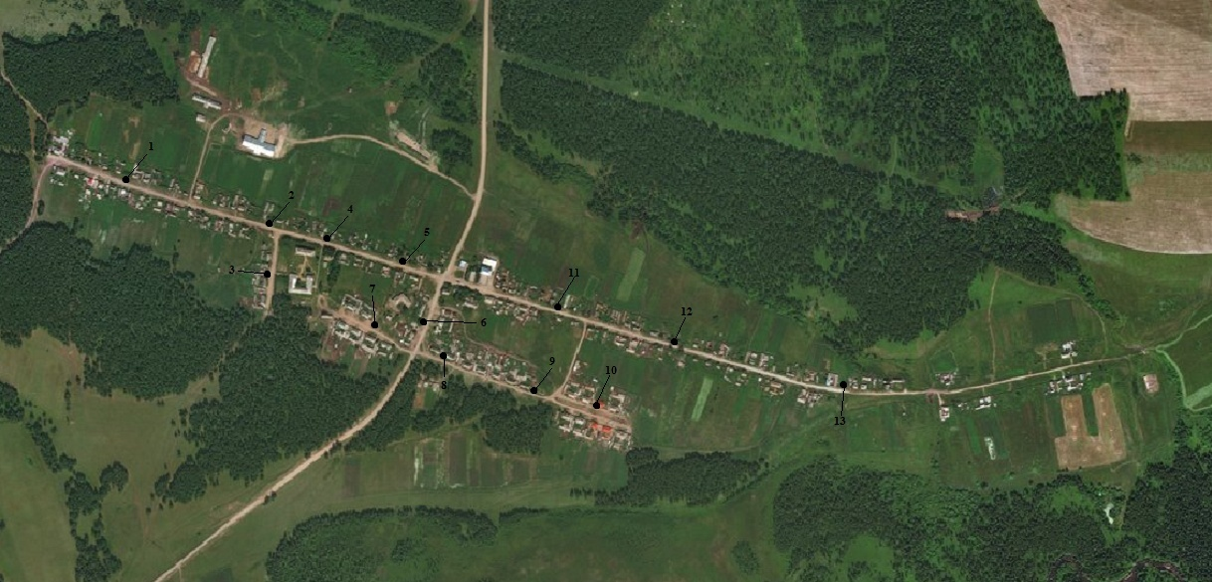

Приложение №3
к постановлению
администрации Саянского района
от 08.05.2019 № 213-п

Схема расположения мест сбора ТКО на территории
Кулижниковского сельсовета Саянского района Красноярского края
с. Орловка

